1. Поставить заглушку на блок Результаты 11.11, которая должна показываться до 11-00 мск 12.11.2024  
     
     
   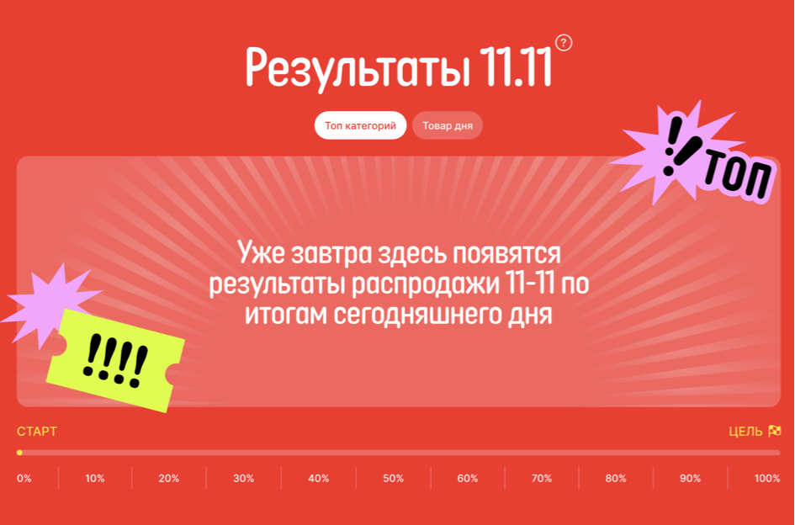  
     
     
   2) Поставить заглушку на блок Гонка промокодов, которая должна показываться до 11-00 мск 12.11.2024  
     
   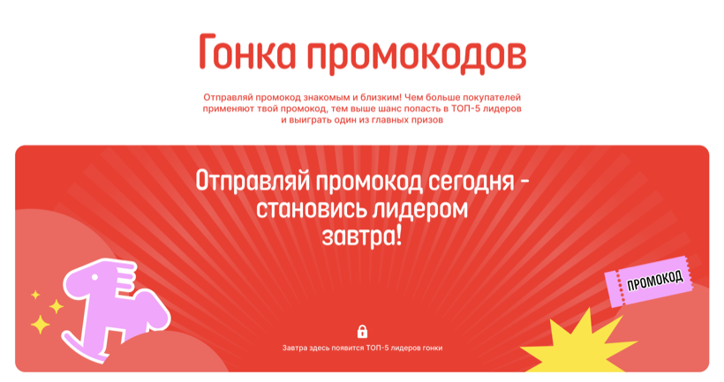

3) Заглушка на блок Гонка промокодов, которая должна показываться с 00-00 мск 20.11.2024 до 23-59 21.11.2024  
  
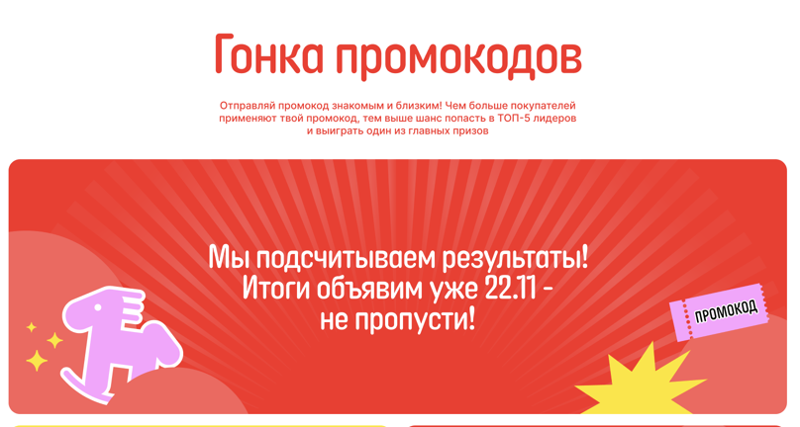  
  
4) Заглушка на блок Гонка промокодов, которая должна показываться с 00-00 мск 22.11.2024 по 17-00 22.11.2024  
  
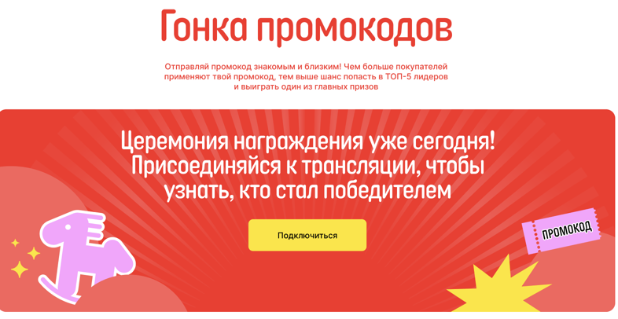  
  
  
5) Алгоритм доступности тестов на сайте:  
Профессиональный отзовик доступен для пользователей с 10-00 11.11.2024 по 23-59 24.11.2024  
Very очень-очень … доступен для пользователей с 00-00 мск 15.11.2024 по 23-59 24.11.2024  
КМС по AliExpress доступен для пользователей с 00-00 мск 19.11.2024 по 23-59 24.11.2024  
На прохождение каждого теста у юзера есть только одна попытка за всё время работы тестов   
  
6) Алгоритм доступности игр на сайте:  
Дартс доступен для пользователей с 10-00 11.11.2024 по 23-59 24.11.2024  
Мемориум доступен для пользователей с 00-00 мск 15.11.2024 по 23-59 24.11.2024  
Филлворд доступен для пользователей с 00-00 мск 19.11.2024 по 23-59 24.11.2024  
  
  
  
с 25.11.2024 (00:00) все тесты, игры и рычаг фортуны прекращают работу, активируется витрина. Первая выкладка товаров происходит 25.11.2024 в 10:00